«Лучший сценарий массового экологического мероприятия/праздника»
Внеклассное мероприятие для учеников 5-6 классов.
Тема: «Всемирный день воды»
Цель: привлечение внимания детей к уникальному природному ресурсу-воде; развитие экологического воспитания.
Задачи:
Познавательные:
1. Расширение кругозора и приобретение новых знаний о природном объекте-воде.
2. Формирование у ребят умений анализировать, рассуждать логически, используя поисковые ситуации.
Развивающие:
1. Развитие логического мышления учащихся, умение сравнивать, находить главное.
2. Способствовать развитию креативности, эмоциональной сферы учащихся.
Воспитательные:
1. Осознание необходимости бережного отношения к воде.
2. Содействие воспитанию экологической культуры детей.
3. Развитие навыков работы в команде, творческой активности ребят.
Форма проведения: познавательно-игровая программа.
Ход мероприятия
Добрый день ребята! У нас сегодня необычный день.
-А вот какой день вам предстоит догадаться.
Я и туча, и туман,
И ручей, и океан,
И летаю, и бегу,
И стеклянной быть могу! (Вода)
Чуть дрожит на ветерке
Лента на просторе.
Узкий кончик — в роднике,
А широкий — в море. (Река)

Без досок, без топоров
Через реку мост готов.
Мост, как синее стекло:
Скользко, весело, светло! (Лёд)
Отгадайте, пожалуйста ребус!
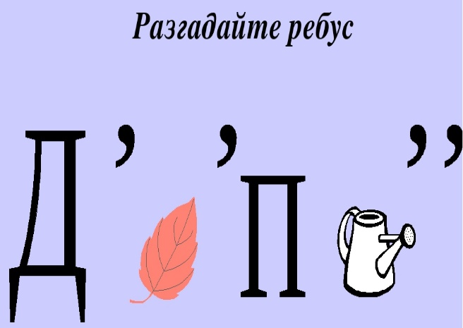
-Кто догадался, какая тема у нас сегодня?
Да, сегодня мы будем говорить о воде. Но не просто так.
22 марта отмечается «Всемирный день воды»
-Кто сможет поставить цели сегодняшнего занятия?
-Молодцы!
22 марта во всем мире отмечается Всемирный День Воды. В России этот праздник отмечается уже с 1995 года. И этот день отмечается не потому, что на Земле много воды, а потому что вода все чаще и чаще требует нашей защиты, защиты людей.

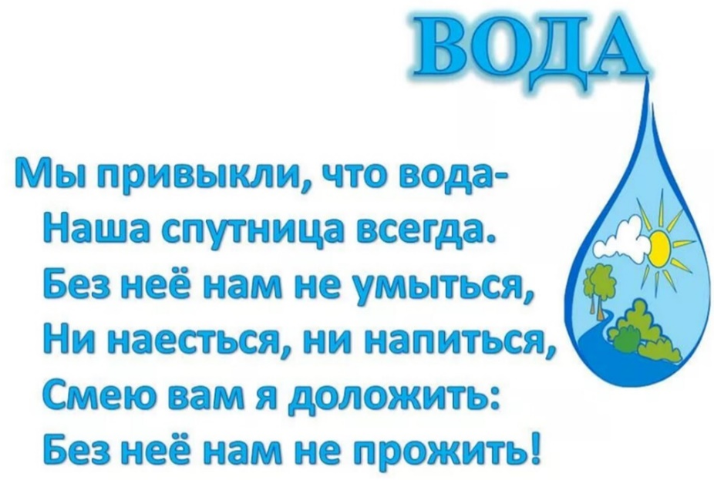
II. Основная часть
- Много ли воды на нашей планете?
(ответы детей)
Работа с глобусом, вспоминают каким цветом на глобусе изображена вода)
-А вся ли вода годится для наших нужд?
(ответы детей)
(Показ презентации о поде)
Класс делится на две команды, придумывает название команд, выполняют задания. За правильные отгадки команды получают капельку.
Загадки
- Что бежит без прогону? (Вода)
- Весит за окошком кулек ледяной,
Он полон капели и пахнет весной. (Сосулька)
- Без крыльев – летит,
Без ног – бежит,
Без паруса – плывет. (Облако)
- В белом бархате деревьев,
И заборы, и дома,
А как ветер нападает –
Этот бархат опадает. (Иней)
- Летит сова по синему небу,
Крылья распластала,
Солнышко застлала. (Туча)
- Одеяло белое,
Не руками сделано,
Не ткалось и не кроилось –
С неба на землю свалилось. (Снег)
Собери пазлы
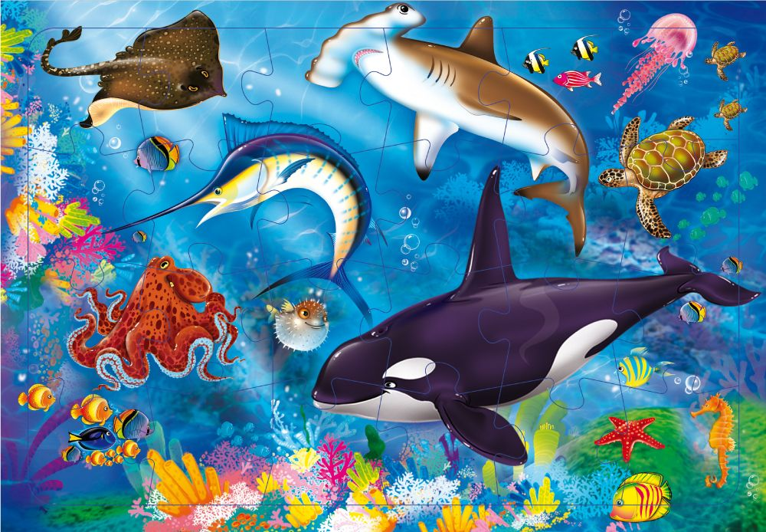

Отгадай «что звучит?»
Команды случают по очереди аудиозаписи: звуки дождя, океана, фонтан, ручей.
“Реки, озера, моря и океаны”
- Сколько на нашей плане океанов? (4)
- Какой океан является самым большим, а какой самым маленьким? (Тихий океан и Северный Ледовитый океан)
- Белое, Красное, Черное, Желтое – что это? (Название морей)
- Какое море является самым саленным на нашей планете? (Мертвое море)
- Как называют начало и конец реки? (Исток, устье)
- У какого водоема бывают рукава? (Река)
- Какая река является самой длинной на Земле? (Нил)
- В каком озере находится 80% всей пресной воды нашей страны и пятая часть пресной воды всей планеты? (Байкал)
- По руслу какой реки протекает 1/5 всей речной воды мира? (Амазонка)
- Сколько процентов земной поверхности покрыто водой? (Примерно 70%)
«Что растет в воде»
-В воде и на суше растут разные растения, водные растения приспособлены именно к существованию в воде и без нее очень быстро гибнут.
Каждая команда получает иллюстрации растений, среди которых есть и водные. Задание: отобрать только водные растения и поместить их в «водоем» (на лист голубой бумаги).
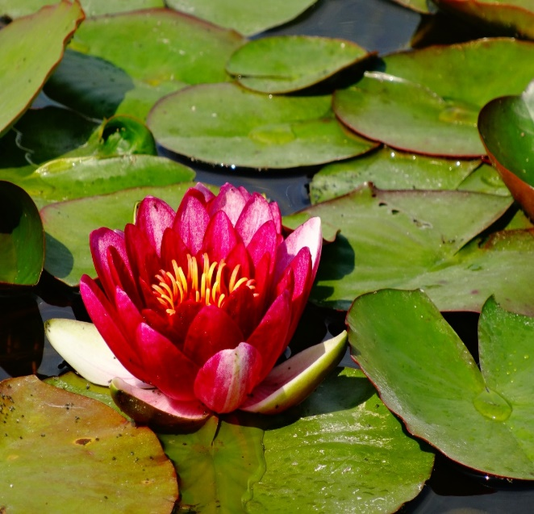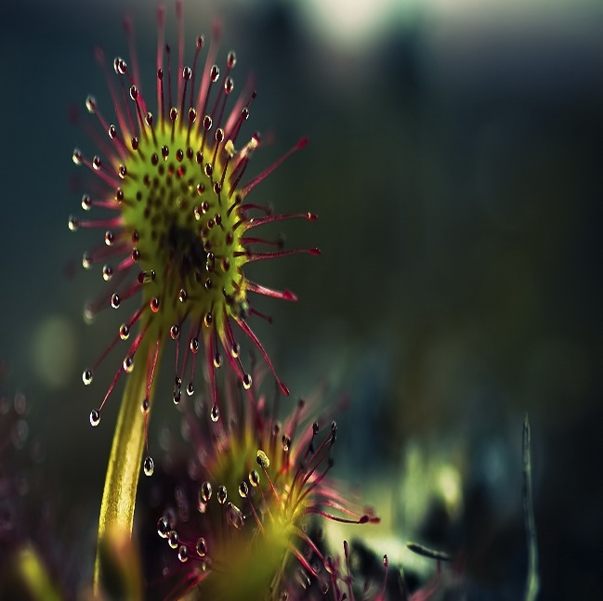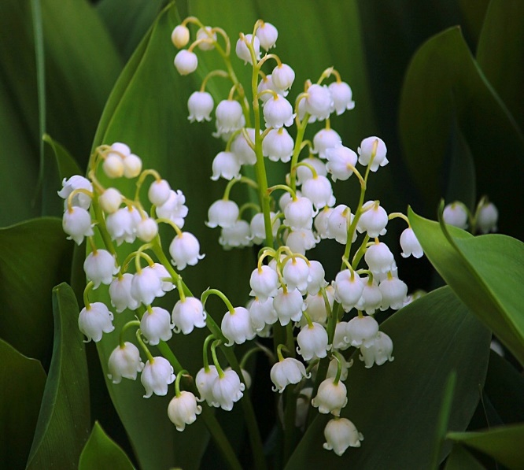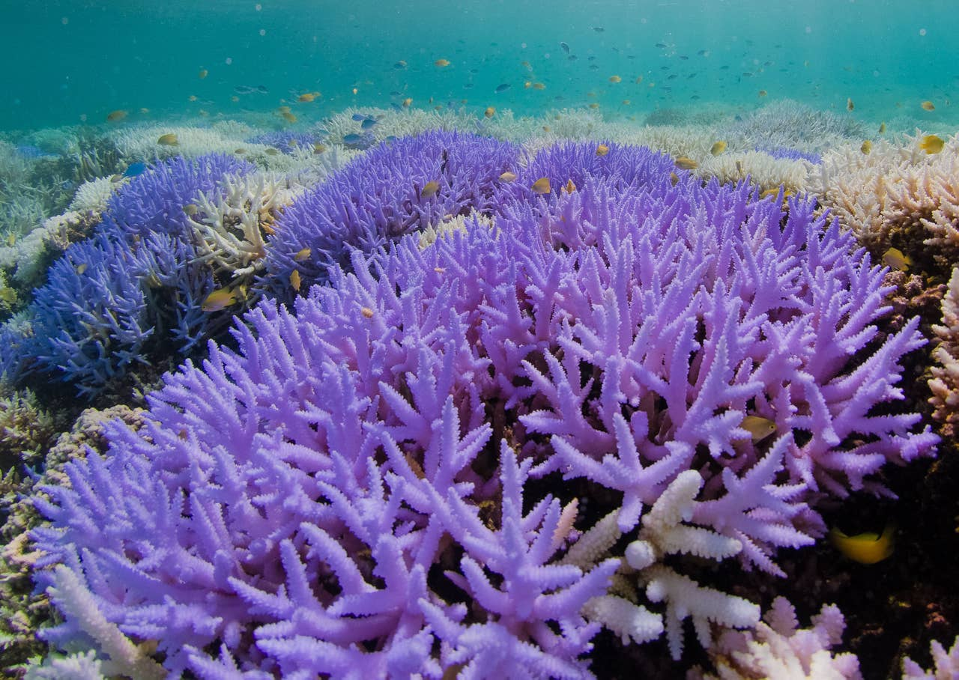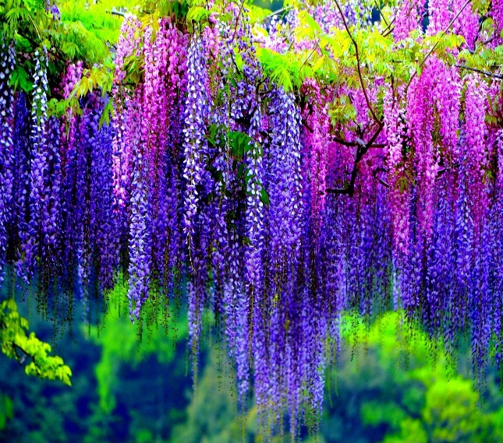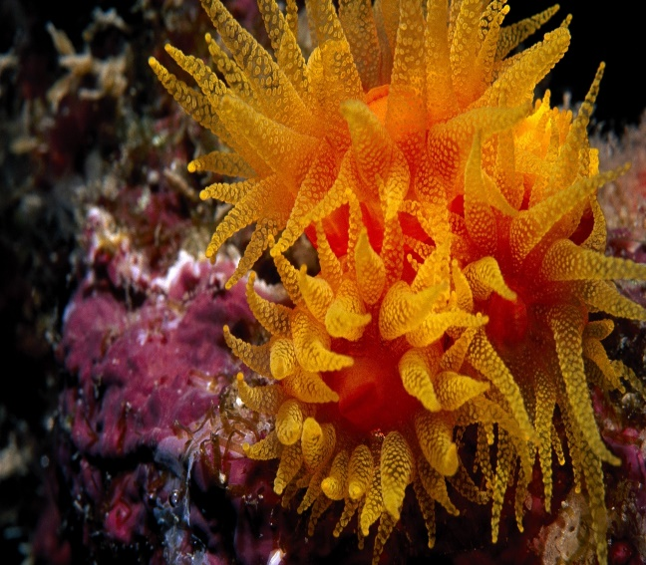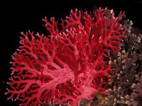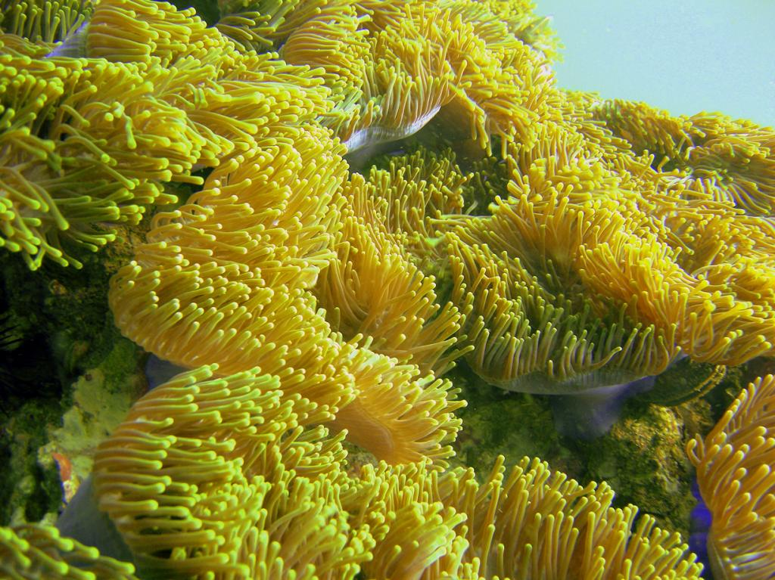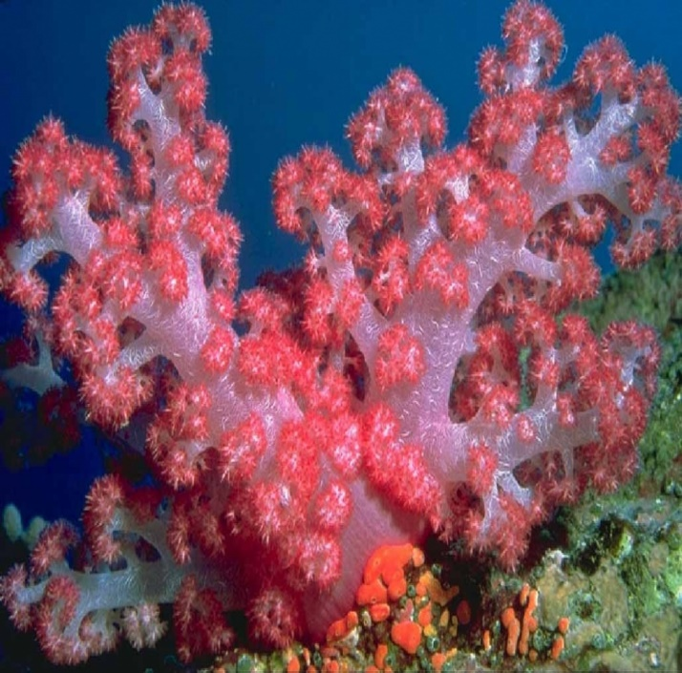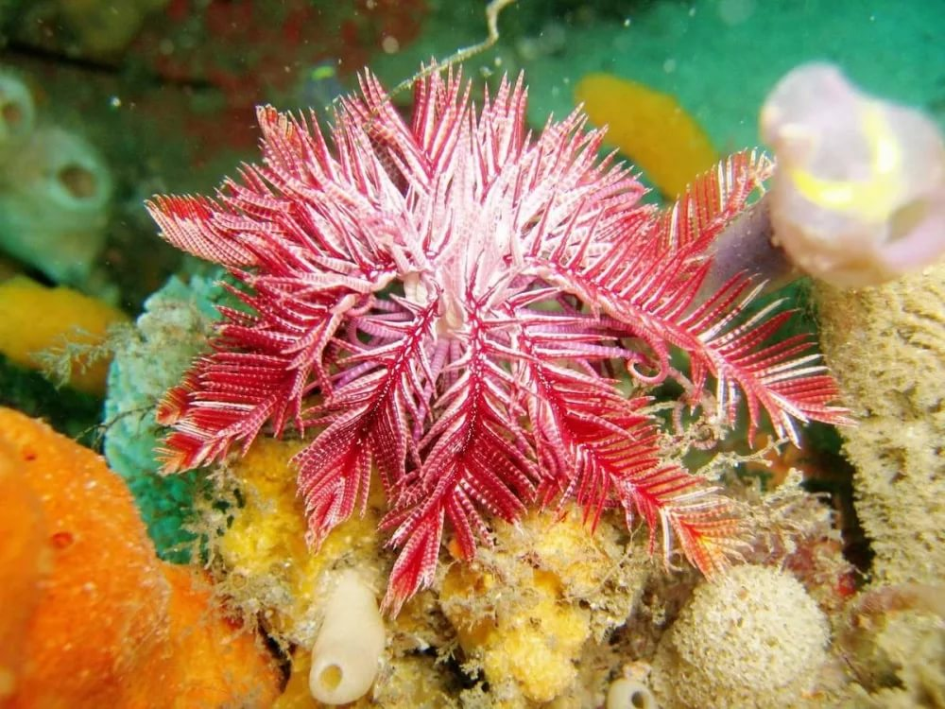

Составить памятку «Берегите воду» для наших жителей города Нижнеудинск!
III. Подветение итогов
Подсчет баллов команд. Награждение команд.
Вода – одно из главных богатств на Земле. Без воды жить на Земле невозможно. Человеку, животным, растениям нужна вода.
Вода украшает нашу природу. Берегите её от загрязнения! Экономьте её! Ведь человек – это тоже частичка окружающего мира. Зная это, человек должен понимать, что с природой надо обращаться бережно.
Рефлексия
-Какой вывод можно сделать из сегодняшнего мероприятия?
-Когда отмечают «Всемирный день воды»?
- С каким настроением вы сегодня уйдете с мероприятия, оцените с помощью смайликов?

В природе путешествует вода,
Она не исчезает никогда:
То в снег превратится, то в лёд,
Растает – и снова в поход.
По горным вершинам,
Широким равнинам.
Вдруг в небо взовьётся,
Дождями вернётся.
Вокруг оглянитесь,
В природу вглядитесь…
Вас окружает везде и всегда
Это волшебница, чудо – вода!
Ребята, наши памятки, которые вы сделали, мы их вручим нашим волонтерам, чтобы они их раздали жителям нашего города!!!
До свидания!

